**"Детям о войне"**

Музыкально-литературная композиция

с использованием ТСО, посвященная 9 мая

Подготовила музыкальный руководитель

Арлапова Любовь Александровна

Ярославль, 2017 г.

***Под песню "Солнечный круг" дети заходят в зал*** Музыкальный руководитель вместе с детьми обсуждает, о чем песня, почему мальчик написал такие слова: «пусть всегда будет солнце, пусть всегда будет небо, пусть всегда будет мама, пусть всегда буду я».   
 **Муз. рук.:** Потому что в истории людей были такие страницы, когда погибали люди, много людей. Когда дети теряли мам, не видели мирного неба над головой… В истории нашей Родины такие страницы тоже есть. Мы их видим на этих иллюстрациях. (Слайды)

- О чем рассказывают эти иллюстрации? (Ответы детей)

**Муз. рук.:** Да, иллюстрации рассказывают о войне. О Великой отечественной войне, самой трудной и продолжительной в истории не только нашей страны, но и всего человечества.

Все началось 22 июня 1941 года.. Началось внезапно... когда в глубокий сон погрузились города и сёла нашей Родины, с аэродромов поднялись в воздух немецкие самолёты с бомбами. Воздух наполнился рокотом моторов, танков, грузовиков. Немецко-фашистская Германия без объявления войны напала на нашу страну. Фашистские самолёты бомбили города и порты, аэродромы и железнодорожные станции, бомбы сыпались на пионерские лагеря, детские сады, на больницы и жилые дома (показ слайдов).

**1. С. Щипачев "22 июня 1941 ГОДА"** (в сокращении)

Казалось, было холодно цветам,

И от росы они слегка поблёкли.

Зарю, что шла по травам и кустам,

Обшарили немецкие бинокли.

Цветок, в росинках весь, к цветку приник,

И пограничник протянул к ним руки.

А немцы, кончив кофе пить, в тот миг

влезали в танки, закрывали люки.

Такою все дышало тишиной,

Что вся земля еще спала, казалось.

Кто знал, что между миром и войной

Всего каких-то пять минут осталось!

-Ребята, что такое война?! Это хорошо или плохо!? (Ответы детей)

Война - это плохо! Война - это страх, война - это голод, война - это потеря близких, война - это боль, война - это слёзы.

Но именно боль и слезы объединили людей. На бой народ звала песня "Священная война", написанная композитором А.В. Александровым в первые дни войны.

***2. Дети слушают песню "Священная война", муз. А.В. Александрова, сл.*** ***В.И. Лебедев-Кумач, видеоряд.***

На войну уходили не только мужчины, но и женщины. Они становились медсестрами и спасали раненых солдат от смерти. Вот послушайте, какой случай произошел на войне с одним солдатом.

***3. Чтение рассказа Л. Кассиля «Сестра»***

Пошёл в бой солдат Иван Котлов. Ударила Ивана фашистская пуля. Руку пробила и в грудь попала. Упал Иван. А товарищи вперед ушли, врага гнать. Лежит Иван один в снегу. Рука болит, дышать трудно – пуля в груди мешает. Лежит и думает: «Конец мой приходит. Умру сейчас». И глаза закрыл. И думать перестал.   
 Вдруг слышит: кто-то тихонько его трогает. Стал Иван глаза открывать, да не так-то легко это. Смёрзлись ресницы. Вот один глаз открыл, потом другой. Видит: подползла к нему девушка, на сумке красный крест, – медицинская сестра из отряда. Вынимает из сумки бинт и начинает перевязывать рану – осторожно, чтобы не больно.   
«Кругом бой, а она приползла», – подумал Иван и спросил: – Умру?   
– Будете жить, товарищ. Я вас сейчас перевяжу.   
– Спасибо, сестрица! – говорит Иван Котлов. – Дозвольте узнать, как вас зовут.   
– Надя зовут, – отвечает, – Надя Балашова.   
Перевязала она раненого, взяла его винтовку, обхватила Ивана Котлова рукой и потащила в безопасное место. Фашисты по ней стреляют, а она знай себе ползёт и раненого тащит. Маленькая, а сильная. И ничего не боится. Так и спасла она Ивана Котлова. Славная подружка, храбрая девушка Надя Балашова (показ слайдов)!

Война длилась долгих четыре года. Люди умирали от голода, холода. Но на заводах продолжали делать мины, снаряды, взрывчатку, все для фронта, все для ПОБЕДЫ.

В день на человека выдавался кусочек хлеба размером со спичечную коробочку (демонстрация слайда), и это была еда на целый день.Но хлеб не был таким вкусным и ароматным как сейчас. Его пекли из травы и соломы, потому что, фашисты поджигали и бомбили хлебные поля. Делалось это для того, чтобы наши солдаты были слабыми и бессильными, чтобы быстрей завоевать нашу Родину. Люди, прошедшие войну никогда не будут играть с хлебом, крошить, выкидывать его. Для них он до сих пор остался самым ценным и дорогим.

Много дней и ночей продолжалась эта война. Очень много жизней унесла она с собой. Сколько семей оставила без отцов, сколько домов разрушила. И вот наконец остался один единственный бой, самый главный.

***4. Дети слушают песню "Последний бой"слова и музыка М. Ножкин***

Начали наши войска наступать по вражеской земле. Фашистам дальше бежать некуда. Засели они в главном немецком городе Берлине. Ударили наши войска на Берлин, начался последний бой войны.

Как не отбивались фашисты - не устояли. Стали брать наши солдаты улицу за улицей, дом за домом. А фашисты все не сдаются. И вдруг увидел один наш солдат во время боя на улице маленькую немецкую девочку трех лет. Она громко, отчаянно плакала, видно отстала от своих. Осталась бедняга одна одинешенька посреди улицы. А деваться ей некуда. Кругом бой идет. Изо всех окон огонь полыхает, бомбы рвутся, дома рушатся, со всех сторон пули свистят. Вот-вот ее камнем задавит, осколком убьет... Видит наш солдат пропадает девочка.

Не раздумывая, он схватил малышку и побежал с ней на руках к своим. Немцы начали стрелять, ранили солдата в ногу, но он не бросил девочку, вынес её с поля боя, рискуя своей жизнью. А скоро и бойцы наши уже подняли красный флаг над самым главным зданием немецкой столицы Рейхстагом (показ слайдов).

Сдались фашисты, война кончилась. Россия победила. Начался мир. И построили теперь в городе Берлине огромный памятник. Высоко над домами на зеленом холме стоит богатырь из камня - солдат советской Армии (показ слайдов). Высота сооружения 12 метров. В одной руке у него тяжелый меч, которым он сразил врагов фашистов, а в другой маленькая девочка. Прижалась она к широкому плечу советского солдата. Спас ее солдат от гибели, уберег от фашистов всех на свете детей и грозно смотрит сегодня с высоты, не собирается ли снова кто-то затеять войну и нарушить мир!

Памятники воинам освободителям есть во всех городах нашей с вами родины России. И в Ярославле тоже. Самый известный из них это монумент боевой и трудовой славы "Вечный огонь", расположенный [на бульваре Мира на площади Челюскинцев в историческом центре Ярославля (показ слайдов). С конца 2000-х годов в проёме между стенами открывается вид на новопостроенный Успенский кафедральный собор.](https://ru.wikipedia.org/wiki/%D0%92%D0%B5%D1%87%D0%BD%D1%8B%D0%B9_%D0%BE%D0%B3%D0%BE%D0%BD%D1%8C_(%D0%AF%D1%80%D0%BE%D1%81%D0%BB%D0%B0%D0%B2%D0%BB%D1%8C)) К вечному огню люди приходят не только по праздникам, в любой день там можно увидеть цветы. И каждый год 9 Мая - особенно. Жители города приходят туда, что бы еще раз низко поклонится всем погибшим односельчанам, которые не пожалели своей жизни в борьбе за мирное небо.

- Ребята, а теперь скажите, что такое мир?

Мир -это счастье, мир - это радость, мир - это свет, мир - это детство, мир - это дружба.

Во многих странах символом мира и добра считается птицы - аисты.

Они живут парами, из года в год возвращаются на своё прежнее местожительство, к родным гнездам. Считается, что если вблизи дома птичья пара свила гнездо, значит, людей посетит большая удача: семья, живущая там, будет счастливой, а жизнь их – в достатке. «Аист на крыше – мир на земле», - говорили старые люди.

***5. Песня "Аист на крыше"Музыка Д. Тухманова, слова А. Поперечного***

*Дети садятся на стульчики*

Долгожданная победа состоялась 9 мая 1941 года (показ слайдов). Эта победа принесла свободу не только России, но и народам других стран (Польши, Чехии, Венгрии, Болгарии, Словакии, Югославии и другим странам Европы).

Сейчас ещё живы те, кто много лет назад защитил нашу Родину от врага. Но они уже очень старенькие, многие из них больные, им трудно даже ходить.   
Их называют ветеранами. В День Победы они надевают все свои военные награды, собираются вместе, чтобы вспомнить военные годы.  
 Несколько лет назад появилась очень хорошая традиция. В День Победы люди прикалывают на лацкан одежды георгиевскую ленточку в знак памяти о боевых заслугах нашего народа. Именно такие ленточки выдавались героям-воинам совместно с медалью «За победу над Германией»  
  
- Ребята, а какие цвета на георгиевской ленточке? (Ответы детей).   
  
- Что они означают?   
  
 Чёрный цвет означает дым, а оранжевый – огонь.

Ребята, мне очень хочется чтобы сегодня и впредь вы гордились и помнили о боевых подвигах воинов нашей родины.  В память о героях Великой отечественной войны послушаем еще оду песню.

***6. Песня из к/ф "Офицеры", музыка Р. Хозак , слова Е. Агранович.***  
  
Пышные букеты  
В небе расцветают,  
Искорками света  
Лепестки сверкают.  
Вспыхивают астрами  
Голубыми, красными,  
Синими, лиловыми-  
Каждый раз все новыми!  
А потом рекою  
Золотой текут.  
Что это такое?  
Праздничный салют!!!  
 Каждый год 9 Мая в честь Великой Победы зажигается салют. Вечернее небо расцвечивается яркими праздничными огоньками. Давайте же послушаем самую главную песню нашей с вами беседы.

***7. Видеоряд салют, парад победы под песню* «День Победы», муз. Д. Тухманова, сл. Харитонова.**

**Далее презентация**

Слайд №1

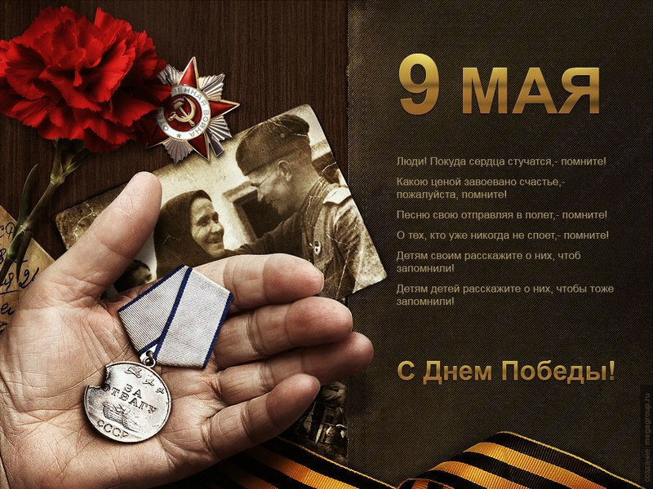

Слайд №2

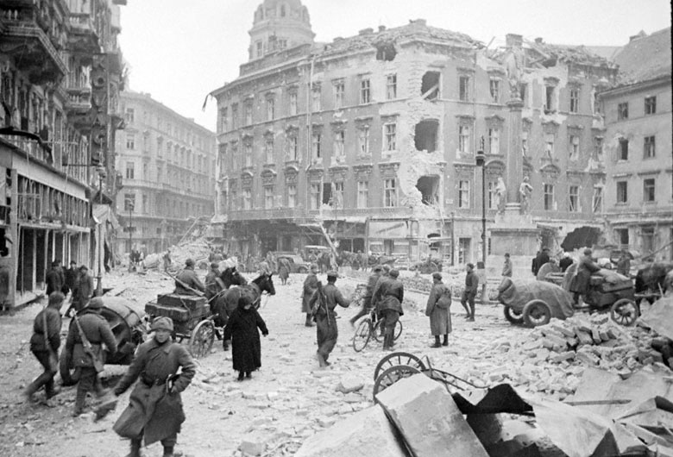

Слайд №3

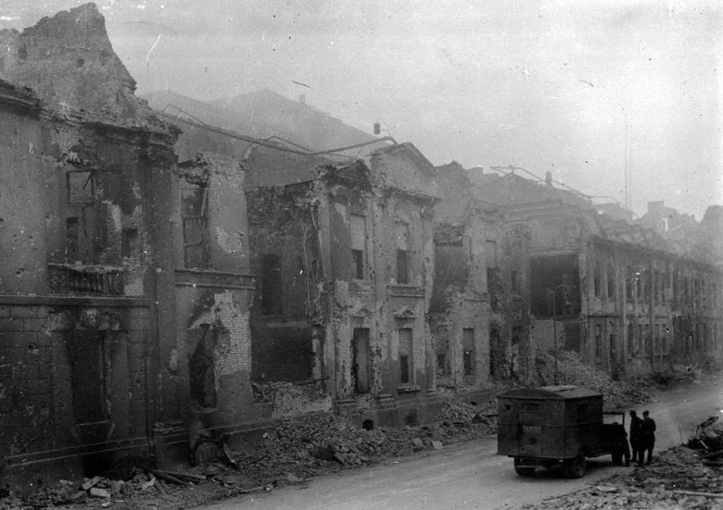

Слайд №4

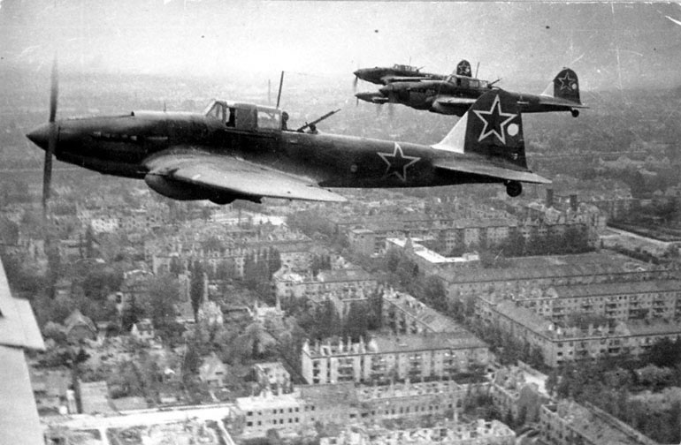

Слайд №5

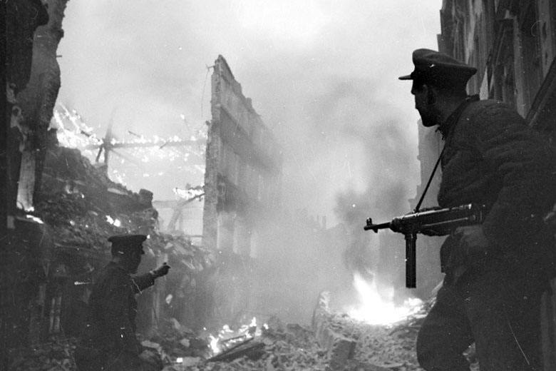

Слайд №6

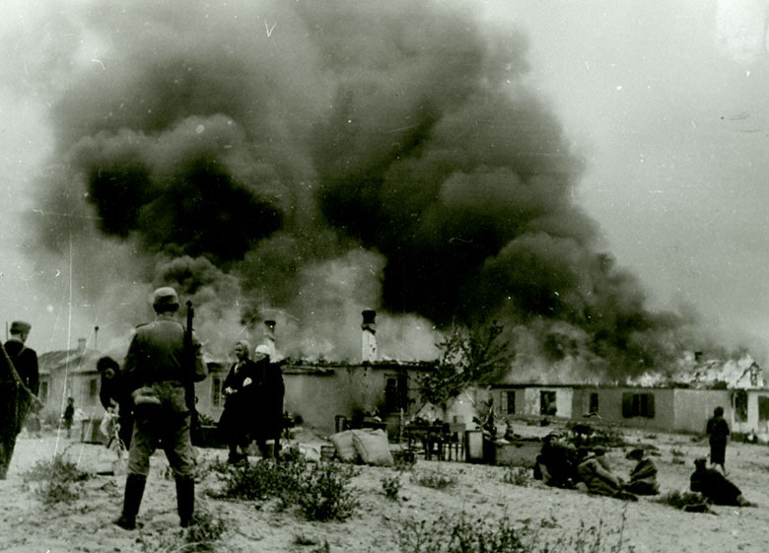

Слайд №7

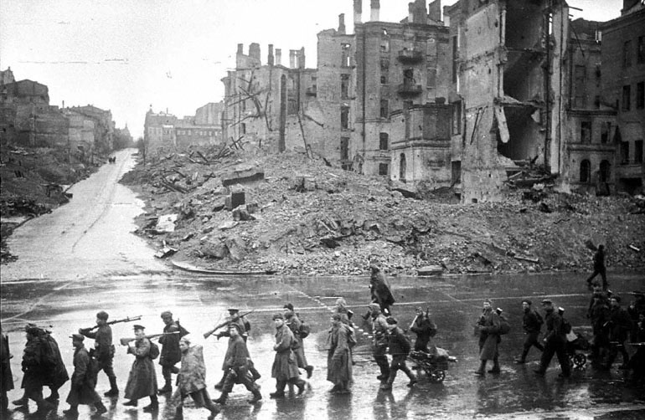

Слайд №8

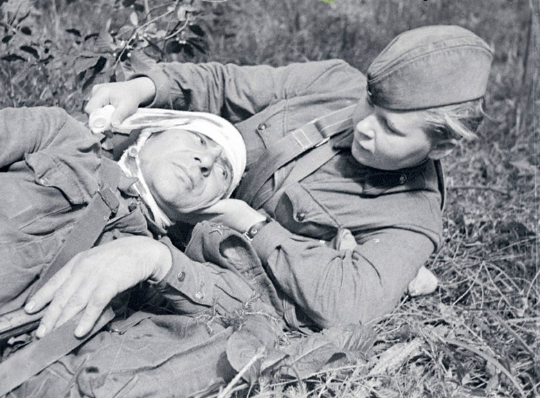

Слайд №9

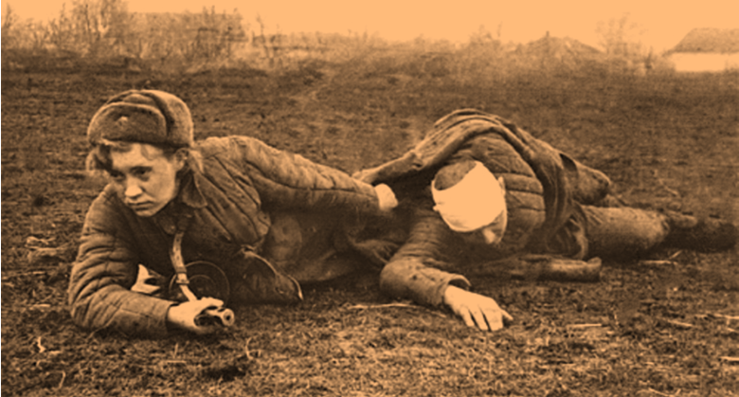

Слайд №10

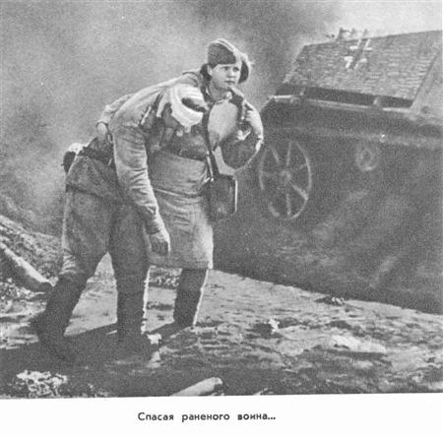

Слайд №11

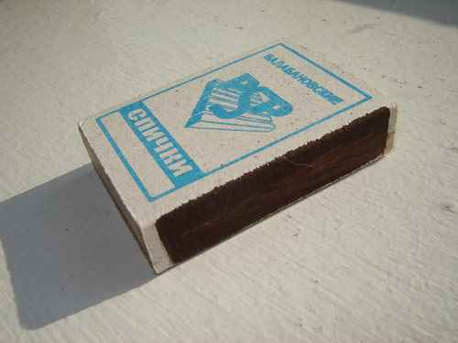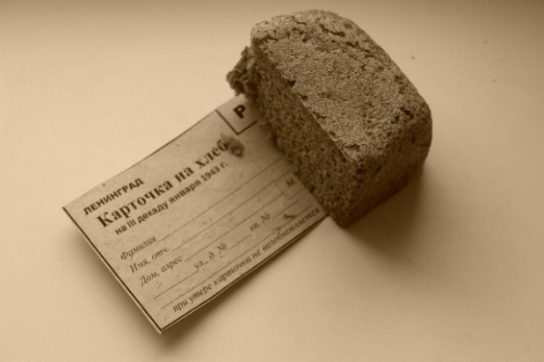

Слайд №12

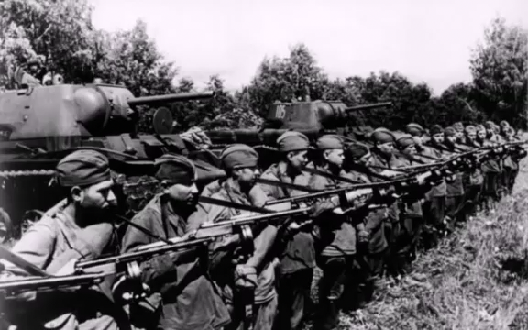

Слайд №13

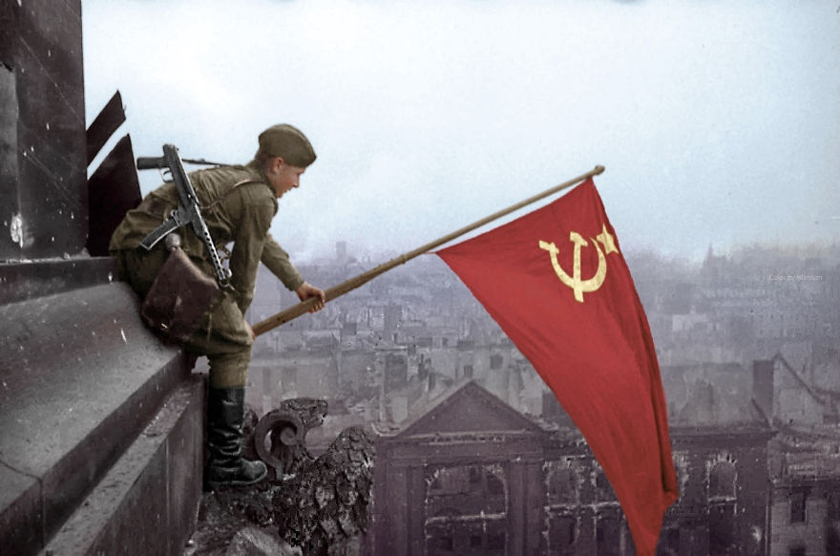

Слайд №14

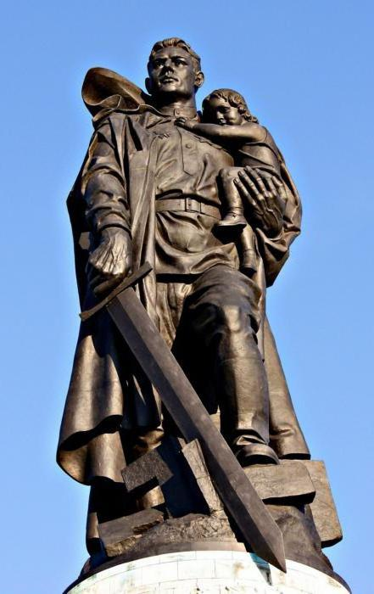

Слайд №15

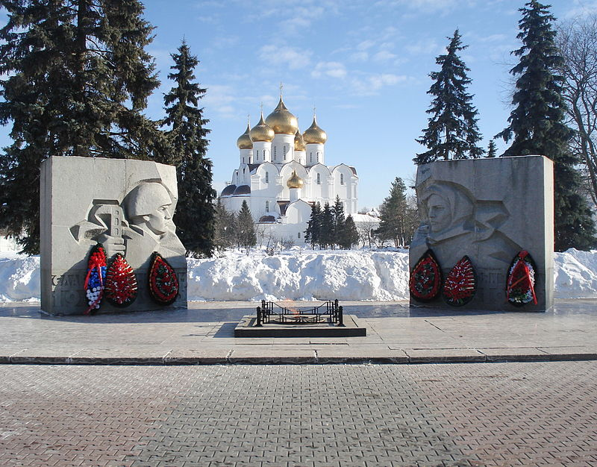

Слайд №16

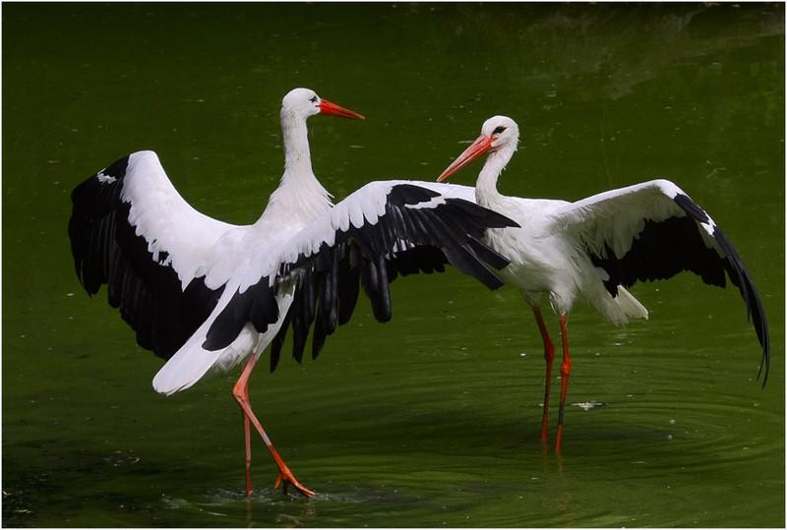

Слайд №17

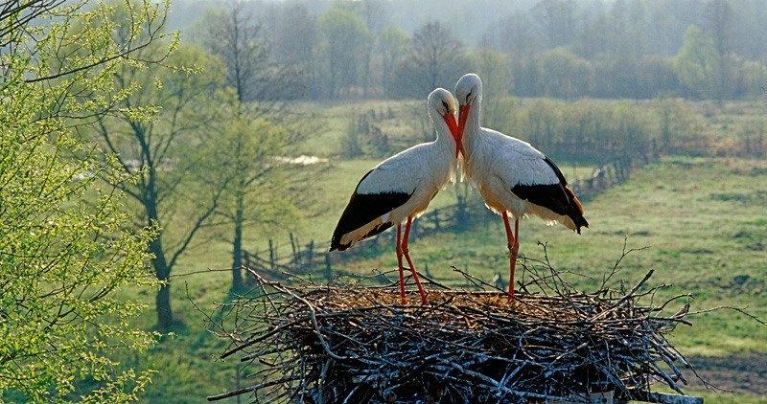

Слайд №18

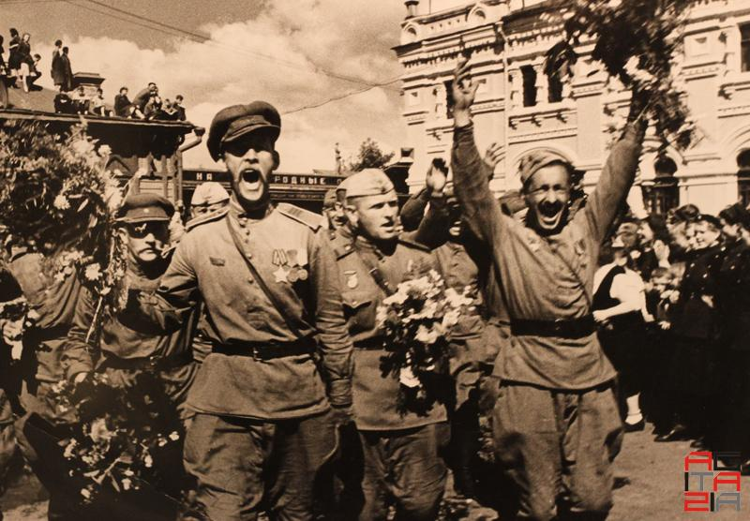

Слайд №19

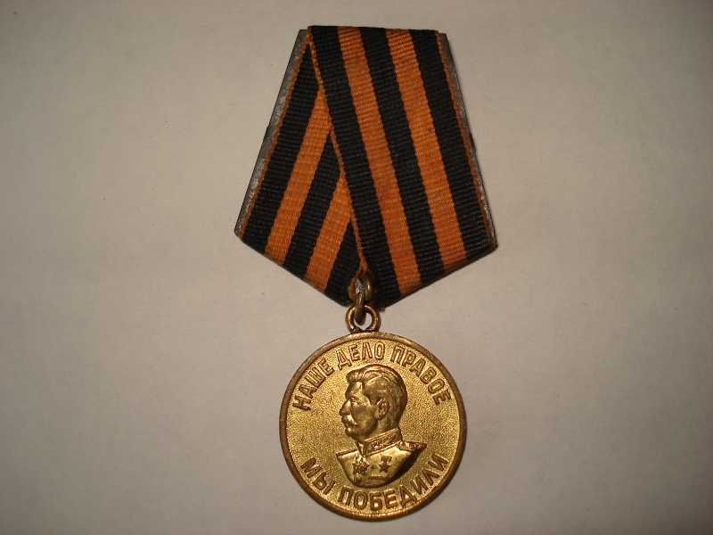

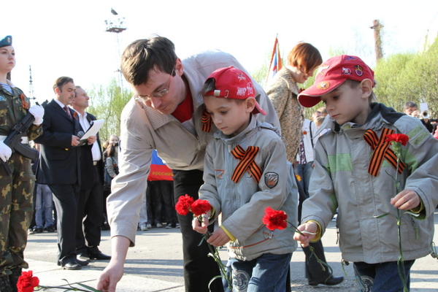

Слайд №20

